SUMÁRIO DA 1º AULA DO CURSO DA MATEMÁTICA DANZADA
DIA 19 DE XANEIRO DAS 17 AS 20.15

Presentación da profesora e do grupo utilizando trapillo para tecer entre todos unha tea, a tea dos soños:

A orixe desta actividade está nas teas das tribus dos indios que as tecen para afastar os pesadelos.

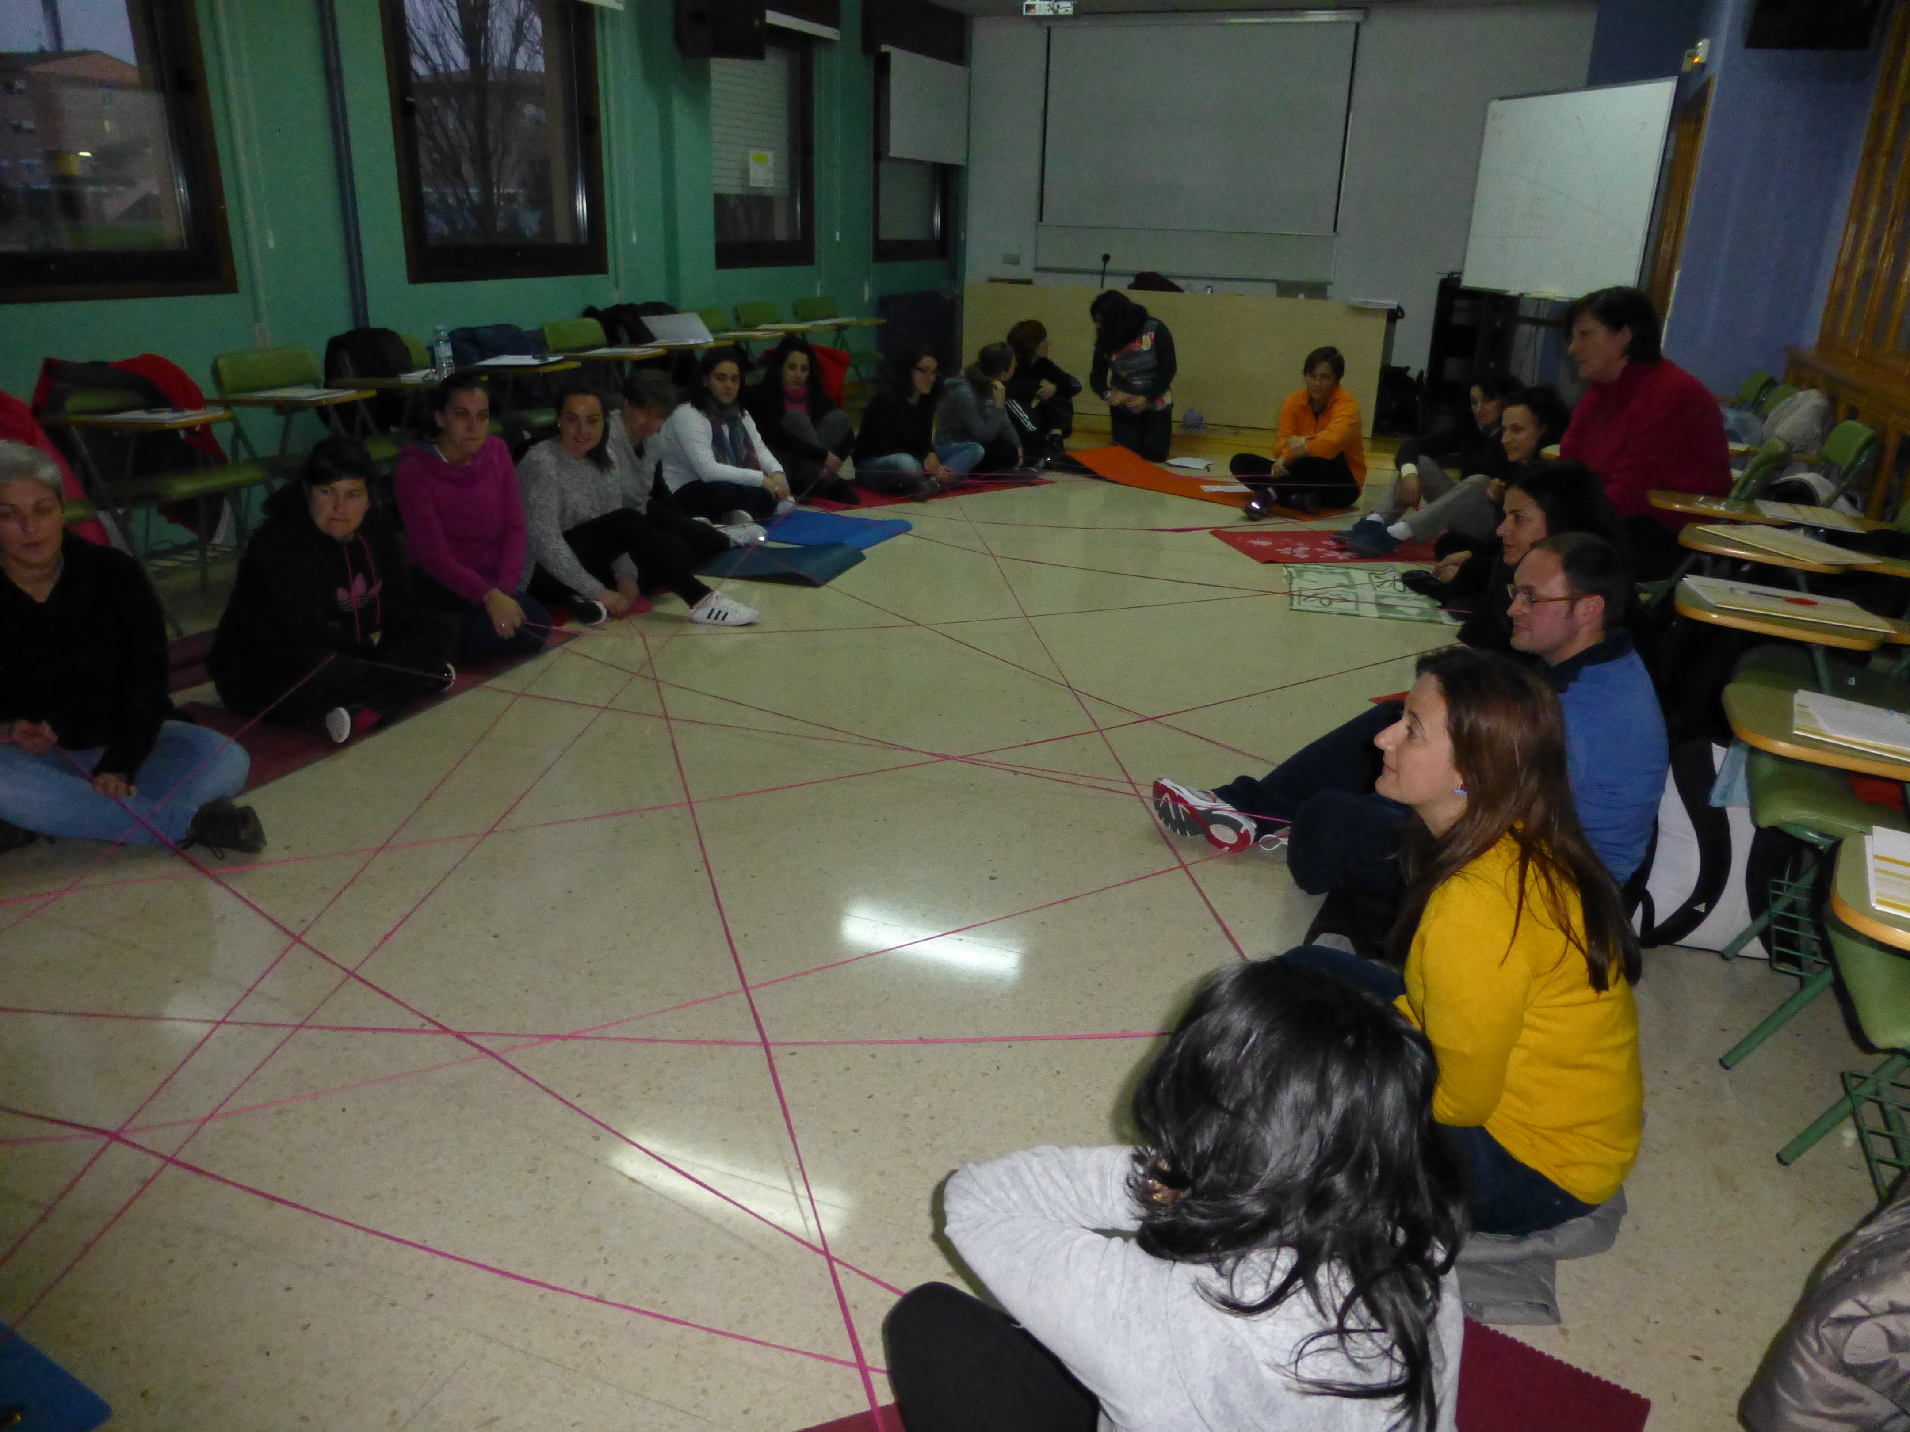

Despois de realizar unha série de exercícios relacionados coa matemática, quitamos a tea e voltamos a reproducir os movementos que cada persoa fixera cando saiu a resolver o desafio de (pisar vértices, medir cos pés, passar por riba, por baixo, pisar lados de triângulos, de cuadriláteros, recordar/crear un xogo de elástico, buscar saídas, entre outros desafios.

O traballo corporal consistiu en reproducir os movementos que fixeran na tea e ir sumando algún de outros compañeiros. Esta tarefa realizouse individualmente, por parellas, en grupos de catro e co grupo todo unidos por unha parte do corpo.

Outro estímulo que se colocou foi a música para realizar os movimentos. Pasouse de unha música tranquila con un ritmo lento para unha música mais acelerada que provocou un aumento de velocidade e mais expresión corporal por parte de todos os alunos.
O retorno a calma fixose en grande gupo coa música tranquila utilizada no inicio da actividade de corpo.

RESULTADOS EXERCÍCIOS DA TEA DOS SOÑOS DO DIA 19 DE XANEIRO

3. O terceiro exercício estaba relacionado coa realización de unha tarefa para os alunos onde se traballasen contidos matemáticos a partir do exercício da tea dos soños.

As respostas a esta tarefa foran moi diversos pero habia moi pouco traballo corporal. En algunhas situacións mencionábase a utilización do corpo para reproducir figuras xeométricas observadas na tea.
Tamén habia algunha proposta na que se utilizaba a música pero non estaba ben explícita a finalidade deste recurso.

2. Os contidos relacionados coa matemática.

Os contidos mais nomeados están dentro do bloque da xeometria:
Ángulos, lados, maior, menor, arriba e abaixo, orientación e ubicación espacial, espacio bi e tridimensional, perímetro.

Tamén se referiron a contidos do bloque dos números como : o cálculo, a multiplicación a suma, séries e proporcións.

Tamén houbo respostas relacionadas con contidos do bloque das medidas: distancias, medicións utilizando diferentes unidades. tamaños grande e pequeno.

Non houbo respostas relativas ao bloque dos procesos métodos e actitudes no que toca a resolución de problemas individualmente e en grupo a través do corpo.

- Qué emocións sentiches cando realizaches a tea dos soños?

Identificaronse 33 emocións diferentes, sendo a ledicia a que mais persoas referiron, a tranquilidade/relaxación e a vergoña foron as seguintes emocións mais nomeadas.
Moitas persoas referiron un inicio da clase mais expectante, con algún sentimento relacionado co medo como a timidez ou vergoña. Sentimento este que se ia transformando en relaxamento e ledicia conforme ia avanzando para unha deshinibición e ledicia cando se fixo o traballo final coa utilización da música.

Podemos ver no gráfico que esa variedade de emocións

